さつき盆栽づくりに
挑戦しませんか！

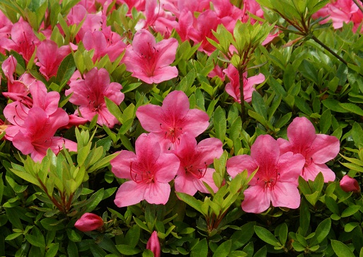
【三田市さつき会の紹介】
三田市さつき会は、昭和43年７月1日の市制記念日に”さつき”が市花として制定されたのを機に結成された由緒ある団体です。
【主な行事内容】
さつきまつり・・・毎年春に開催。会員のさつき盆栽約80点が展示。品評会も開催
され、１年の栽培技術の成果を披露する場となっています。

さつき学習会・・さつき盆栽は他の盆栽と違い、花も枝ぶりも楽しめます。学習会で
は、手入れや剪定の仕方などを会員相互で学び合います。

研修旅行・・・・・毎年秋に開催。各地でのさつき展を訪問し、その技巧などを学び、同時に会員相互の親睦を図ります。

※そのほかにも楽しいイベントがいっぱい。

（入会の問い合わせ）
〒669-1595 三田市三輪２丁目１－１ 三田市さつき会事務局（市管理課内）
TEL079-559-5253 FAX079-563-3359
E-mail kanri@city.sanda.lg.jp

さつきは、江戸時代から数多くの色鮮やかな品種が作り出され、日本人には馴染み深い植物です。
さつき盆栽を通じて、花の美しさ、樹形を作る楽しさを体験してみませんか！

